Soal PAS PKn Kelas I Semester 1

www.macca.my.id

I. Berilah tanda silang (X) pada huruf a, b, c atau d di depan jawaban yang paling benar !

1. Dewi anak perempuan. Dewi ke sekolah memakai .... a. celana
b. sarung
c. rok

2. Masjid adalah tempat beribadah umat .... a. Islam
b. Hindu
c. Katolik

3. Meimei merayakan imlek. Meimei beragama .... a. Kristen
b. Duddha
c. Khonghucu

4. Paulus membaca kitab Injil. Paulus beragama .... a. Hindu
b. Khonghucu
c. Kristen

5. Ketut sedang beribadah di pura. Ketut beragama .... a. Hindu
b. Buddha
c. Khonghucu

6. Teman berbeda agama harus .... a. dijauhi
b. dimusuhi c. dihormati

7. Untuk beribadah sebaiknya berpakaian .... a. baru dan mahal
b. mahal dan bagus c. bersih dan rapi

8. Orang lain sedang beribadah. Kita harus menjaga .... a. kesehatan
b. ketenangan c. kebersihan
9. 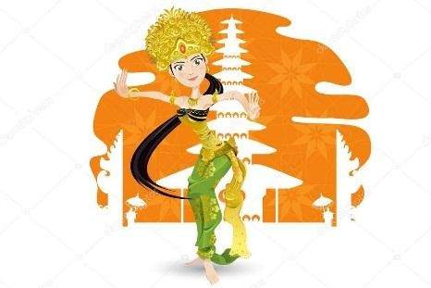
Kadek sedang menari Pendet. Tari Pendet berasal dari ....
a. Jawa Barat b. Bali
c. Maluku

10. Pakaian adat wanita Jawa adalah .... a. batik
b. kimono c. kebaya
11. Kerja sama di sekolah dilakukan saat .... a. piket
b. ulangan c. berkelahi

12. Budi menurut perintah ibu. Budi anak yang .... a. nakal
b. patuh c. pandai

13. Sikap membeda-bedakan teman harus kita .... a. lakukan
b. terapkan c. hindari

14. Anak yang suka berkelahi berarti tidak punya rasa .... a. sedih
b. takut
c. kasih sayang

15. Dinda membersihkan rumah bersama Rima. Pekerjaan menjadi .... a. cepat selesai
b. terbengkalai c. terganggu

16. Di sekolah ada aturan. Aturan di sekolah ditaati oleh .... a. murid
b. guru dan murid
c. semua warga sekolah

17. Melanggar aturan akan mendapat .... a. pujian
b. hukuman c. hadiah

18. Kamu bermain sampai larut malam. Ayah menasihatimu. Kamu sebaiknya .... a. menangis
b. meninggalkan ayah
c. mendengarkan nasihat

19. Kamu bertemu pak guru di jalan. Sebaiknya kamu .... a. lari bersembunyi
b. pura-pura tidak tahu
c. menyapanya

20. Aldi tidak mengerjakan PR. Akibatnya .... a. disayang guru
b. ditegur guru
c. dipuji guru

21. Tata tertib di sekolah contohnya .... a. merapikan tempat tidur
b. memakai seragam
c. menyapu halaman

22. Contoh hidup rukun dengan teman di sekolah adalah .... a. menyontek jawaban teman
b. bermain dengan teman
c. mengejek teman
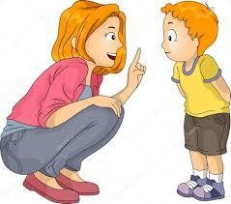23.

Sikap anak seperti pada gambar adalah .... a. memarahi ibu
b. mendengarkan nasihat ibu c. hormat kepada teman

24. Bima dan Arya sedang berkelahi. Kamu sebaiknya .... a. ikut berkelahi
b. membela Bima dan Arya c. melerai

25. Andi selalu menaati tata tertib. Setiap ada PR selalu dikerjakan. Berarti Andi .... a. disiplin
b. pandai
c. takut dihukum

II. Isilah titik-titik di bawah ini dengan jawaban yang benar!

1. Waisak adalah hari raya umat ................................................................................
2. Lambang negara kita adalah ..................................................................................
3. Semboyan bangsa Indonesia adalah ........................................................................
4. Meskipun berbeda suku kita harus saling ..................................................................
5. Kita harus rukun dengan ........................................................................................
6. Melaksanakan piket berarti menaati tata tertib di ......................................................
7. Jika tidak masuk sekolah harus ...............................................................................
8. Iwan mendapat PR dari guru. Iwan harus .................................................................
9. Ketika guru menerangkan, kita harus .......................................................................
10. Ujian sekolah harus dikerjakan sendiri. Kita tidak boleh ............................................

III. Jawablah pertanyaan di bawah ini dengan benar !

1. Sebutkan 6 agama yang ada di Indonesia ! Jawab :
...................................................................................................................................................................
...............................................................................................................

2. Sebutkan ciri-ciri anak laki-laki ! Jawab :
...................................................................................................................................................................
...............................................................................................................

3. Berilah 3 contoh perilaku hidup rukun di rumah ! Jawab :
...................................................................................................................................................................
...............................................................................................................

4. Mengapa kita harus rukun dengan siapa saja ? Jawab :
...................................................................................................................................................................
...............................................................................................................

5. Apa akibatnya jika kita melanggar tata tertib di sekolah ? Jawab :
...................................................................................................................................................................
...............................................................................................................

Kunci Jawaban Room I
1.c 2.a 3.c 4.c 5.a 6.c 7.c 8.b 9.b 10.c 11.a 12.b 13.c 14.c 15.a 16.c 17.b 18.c 19.c 20.b 21.b 22.b 23.b 24.c 25.a

Kunci Jawaban Room II
1. Buddha
2. burung garuda
3. Bhinneka Tunggal Ika
4. menghormati
5. semua orang/ siapa saja
6. sekolah
7. minta izin
8. mengerjakan
9. memperhatikan
10. menyontek teman

Kunci Jawaban Room III
1. Islam. Kristen, Katolik, Hindu, Buddha, Khonghucu
2. berambut pendek, memakai celana, suka bermain bola
3. bermain bersama adik dan kakak, belajar bersama, membersihkan rumah bersama-sama
4. agar tercipta kehidupan yang tenteram
5. mendapat hukuman

